**Pierwsze zadanie projektowe – kontener dla struktury graf skierowany**

Michał Łukasiewicz

1. Architektura rozwiązania

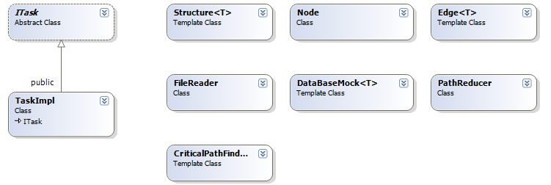

Głównym elementem rozwiązania jest szablon Structure<T>, który może być parametryzowany typami implementującymi interfejs zdefiniowany za pomocą abstrakcyjnej klasy ITask.

Szablon Edge<T> definiuje połączenie między dwoma obiektami implementującymi ITask – połączenie to wykorzystywane jest podczas losowego generowania acyklicznego grafu skierowanego.

Klasa CriticalPathFinder realizuje znajdywanie ścieżki krytycznej. PathReducer realizuje sklejanie dwóch węzłów na ścieżce krytycznej, które spełniają podane w treści zadania założenie.

DataBaseMock<T> jest obiektem imitującym bazę danych, natomiast FileReader odpowiada za wczytywanie testowych danych z pliku dyskowego.

1. Wyniki badań

|  |  |  |  |
| --- | --- | --- | --- |
| Liczba zadań | Współczynnik P | Współczynnik Q | Czas działania (średnia z 5 uruchomień) |
| 20 | 0 | 0 | 0:00:00.328 |
| 20 | 10 | 10 | 0:00:00.468 |
| 20 | 25 | 25 | 0:00:01.093 |
| 20 | 50 | 50 | 0:00:01.468 |
| 20 | 90 | 90 | 0:00:03.687 |
| 20 | 50 | 0 | 0:00:01.093 |
| 20 | 0 | 50 | 0:00:00.765 |
| 50 | 0 | 0 | 0:00:01.578 |
| 50 | 10 | 10 | 0:00:01.968 |
| 50 | 25 | 25 | 0:00:02.171 |
| 50 | 50 | 50 | 0:00:08.390 |
| 50 | 90 | 90 | 0:00:20.765 |
| 50 | 50 | 0 | 0:00:03.250 |
| 50 | 0 | 50 | 0:00:02.531 |
| 100 | 0 | 0 | 0:00:08.093 |
| 100 | 10 | 10 | 0:00:09.035 |
| 100 | 25 | 25 | 0:00:10.014 |
| 100 | 50 | 50 | 0:00:18.454 |
| 100 | 90 | 90 | 0:00:45.903 |
| 100 | 50 | 0 | 0:00:08.215 |
| 100 | 0 | 50 | 0:00:08.377 |